Gott schuf den Menschen, der Mensch den Roboter! – Anforderungen, Kriterien und Gebote für die Programmierung von Pflegerobotik

Aufgaben
- Sammelt, unter Einbezug von M1, Situationen des Alltages und bestimmte Berufe, in denen Roboter heute schon selbstverständlich sind. Beschreibt, in welchen Bereichen sie zum Einsatz kommen.
- Stellt Chancen und Risiken der „Schöpfung“ Roboter für den Menschen in einer Tabelle gegenüber.
- Recherchiert im Internet mögliche Aufgabenbereiche eurer Rollenkarte (M2). (Analog Schülerinnen und Schüler sammeln Arbeitsfelder ihrer Rolle z. B. Pfleger/in in Murmelgruppen).
- Charakterisiere einen „Tagtraum“ für einen idealen Pflegeroboter entsprechend deiner Rollenkarte (M2). Zeige dabei Fähigkeiten auf, über die der Roboter verfügen sollte und lege Gebote fest, die er nicht verletzten darf.
- Beurteilt entsprechend eurer Rollenkarte den Einsatz von Robotik in der Pflege und erläutert eure Argumente in einer abschließenden Podiumsdiskussion.

Materialien

M1:

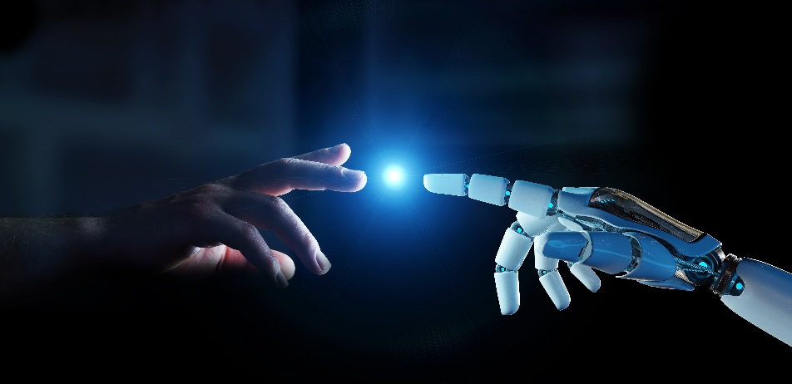
Quelle:
https://stock.adobe.com/de/images/white-cyborg-finger-about-to-touch-human-finger-3d-rendering/248433665?prev_url=detail

M2:

